Sciences 9 FI (22-28 Avril)

Lisez toutes les infos dessous avant de commencer!
Dans les pièces-joint ici, vous allez trouver les devoir pour la science. Les devoirs de base sont obligatoires. Il y a aussi les devoir d’extension facultatifs (si vous voulez). On commence cette semaine notre prochaine unité, au sujet de la biologie.

Si vous avez besoin d’aide avec, on peut se connecter par email, ou par Zoom la semaine prochaine. Voyez plus bas dans le document.

Quand vous allez avoir complété les devoirs, merci de les envoyer à moi par Freshgrade. Si vous ne pouvez vraiment pas faire par Freshgrade, dites-moi et je peux vous aider.

Buts d’Apprentissage:
Grande Idée: Les cellules viennent des autres cellules
Contenu:
- L’ADN est des instructions pour les cellules
- Une mutation est un changement dans l’ADN
- La vie d’une cellule comprend les 3 phases d’interphase et la mitose

Instructions:

Vous allez lire des infos au sujet des cellules et répondre aux questions données.
- Lisez les notes « Révision Cellules », « Les Cellules sont Comme… », « La Génétique »,
- Faites la Tache 1
- Lisez les notes « Les Mutations Génétiques »
- Faites la Tache 2
- Lisez les notes « La Vie des Cellules »
- Faites la Tache 3
- Ajoutez votre travail en forme de document « word » ou en forme de photo à votre portfolio de Freshgrade

Ressources additionnelles
- Regardez les vidéos suivantes au sujet de l’ADN, les gènes, et les mutations
https://www.youtube.com/watch?v=to_62MXI8-o
https://www.youtube.com/watch?v=azFAOdWbH9Y https://www.youtube.com/watch?v=iJE_FlrA0io https://www.youtube.com/watch?v=G8UTGL7IIyg
- Regardez sur Freshgrade pour voir les liens au manuel en anglais des pages 122 à 155.

Exigences

En progrès vers les exigences | Arrive au minimum des exigences | Arrive aux exigences | Va au-delà des exigences
Vous démontrez les débuts de la compréhension des idées et compétences reliées à l’apprentissage | Vous démontrez une compréhension de base des idées et compétences reliées à l’apprentissage | Vous démontrez une compréhension complète des idées et compétences reliées à l’apprentissage | Vous démontrez une compréhension approfondie des idées et compétences reliées à l’apprentissage
Extension (facultatif)

- Regardez les informations données dans votre portfolio de Freshgrade
- Suivez le document « Extension – Non-Fiction Reading Assignment », lisez l’article, regardez la vidéo et répondez aux questions données
- Ajoutez votre travail à votre portfolio de Freshgrade

Office Hours: April 22-28:

Office hours are here for you to connect with your teachers and classmates. These are not set lessons which you need to attend. If you have questions, need help, or just want to talk, come on in. If you’re not up for it, that’s not a problem either.

Time - 1:00pm to 2:00pm

- Monday, April 27: Mr. Conne
Meeting ID: 911 756 1566
Password: 757436

Please note Zoom etiquette:
- You are not required to turn on your video (although it will be nice to see everyone’s face again!) and may go audio only. If you are having connection issues turn your own video off.
- Please mute if you are not speaking. With a lot of users there can be quite a bit of background noise.
- If you click "participants" under the videos you will get a popup on the right. There is a button there where you can raise your hand if you have a question. Remember to "lower" your hand once you've asked.

Révision Cellules

Qui : Toi! Tu es fait des cellules. Des différentes cellules de ton corps ont des rôles spécifiques qu’ils jouent pour assurer que tu es vivant et en bon sante. Il existe plus que 200 différents types des cellules dans le corps humain, et des millions de différents types de cellules dans le monde. Eg.
Les cellules végétales sont différentes des cellules animales qui sont différentes des cellules des bactéries.
Mais dedans la majorité des êtres vivants, il y a des différents types de cellules : les cellules de feuille ne sont pas les cellules de racine, comme les cellules de cœur ne sont pas les cellules de peau.

Quoi : Les cellules sont l’unité de base de la vie. Ceci veut dire que toute chose vivante se compose d’une ou de plusieurs cellules. Il n’existe rien de vivant qui ne se compose pas des cellules. Un virus ne se fait pas de cellules, et donc n’est pas vivant.

Où : Partout. Les cellules sont dans chaque environnement du monde. Elles sont tellement petites que typiquement on ne peut pas les voir à l’œil nue. Même si on ne les voit pas, ils sont là, toujours.

Quand : Toujours. Les cellules sont toujours entraînes de se reproduire et de mourir. Le cycle de vie des cellules varie beaucoup. Eg.
Une cellule de peau humaine vit peut-être un mois, pendant que certaines cellules de cerveau restent vivantes pendant toute votre vie.
Les microorganismes unicellulaires, les êtres vivants faits d’une seule cellule, comme les bactéries, vivent quelques heures jusqu’à quelques jours.

Pourquoi : Les cellules sont spécialisées. Ce qu’un type de cellule peut faire, les autres ne peuvent pas. Les cellules se mettent ensemble pour faire les tissus. Les tissus composent les organes et les muscles du corps. Eg.
Les cellules des cônes et bâtonnets dans les yeux peuvent détecter la lumière, ce que les cellules de cœur ne peuvent pas. Les cellules de cœur peuvent contracter pour pomper du sang, ce que les cellules d’œil ne peuvent pas.

Comment : Les cellules se composent des organites. Les organites ont des rôles spécifiques dans la cellule qui font des fonctions de la cellule.
Les Cellules sont Comme…
Pour nous aider à comprendre que sont les cellules et comment elles fonctionnent, on va penser à une analogie pour la cellule et les organites dedans.

Analogie 1: Une cellule est comme… le Canada
Le noyau est comme: le gouvernement
Parce qu’il contrôle les fonctions de la cellule
La membrane cellulaire est comme: la frontière
Parce qu’elle permet les choses d’entrer et sortir de la cellule
La mitochondrie est comme: les centrales électriques
Parce qu’elle fait de l’énergie pour la cellule
La vacuole est comme: les entrepôts
Parce qu’elle fait le stockage des produits importants à la cellule
Le lysosome est comme: l’éboueur / la recyclage
Parce qu’il prend les déchets et sous-produits de la cellule pour enlever ou changer en quelque chose d’utile.
L'appareil de golgi est comme: le bureau de poste
Parce qu’il fait le tri des choses pour être envoyées autour de la cellule
Un ribosome est comme: les usines
Parce qu’il crée les choses utiles à la cellule (les protéines)
Le réticulum endoplasmique est comme: les autoroutes
Parce qu’il fait la transportation des choses autour de la cellule

La Génétique

Qu’est-ce qui fait qu’une cellule de peau soit une cellule de peau et non pas une cellule de cœur? Qu’est-ce qui détermine quel type de cellule une cellule va être?

La réponse est l’ADN.
Il y a plusieurs idées reliées a l’ADN et la génétique qui sont semblables, mais différentes d’une façon importante.

ADN : L’acide désoxyribonucléique, la substance chimique qui contient les instructions pour les cellules de faire tout ce qu’elles font.

Nucléotides : Les composants de l’ADN. L’ADN se fait de 4 acides aminés; Adénine, Thymine, Guanine, et Cytosine. Ces acides aminés, A, T, G et C, s’appellent les nucléotides et ils composent l’ADN. Ils se trouvent en paires dans l’ADN.

Gène : Une instruction unique dans l’ADN. Une séquence de nucléotides. Elle a une influence sur un phénotype.

Allèle : Variation possible d’un gène. Un gène peut avoir 2 ou 100 allèles. Par exemple, il y a un gène pour le type de cheveux qu’on a, mais il y a 2 allèles, 2 possibilités pour le type de cheveux : lisse ou bouclé.

Phénotype : Le résultat observable, mais parfois invisible, d’un ou de plusieurs gènes. Souvent connue comme un « trait ». Eg. La couleur des yeux

Chromatine : Matière génétique qui se trouve dans le noyau des cellules animales et végétales, composée de l’ADN et des protéines.

Chromosome : Une structure organisée qui se fait de chromatine. Les chromosomes assurent que les gènes spécifiques restent à leurs places. Un chromosome se fait de deux chromatides.

Un gène
Chromatide
Chromosomes

Nucléotides

Les traits/phénotypes qu’on observe peuvent être ou monogéniques ou polygéniques. Monogénique = 1 gène le cause. Polygénique = plusieurs gènes l’influence.
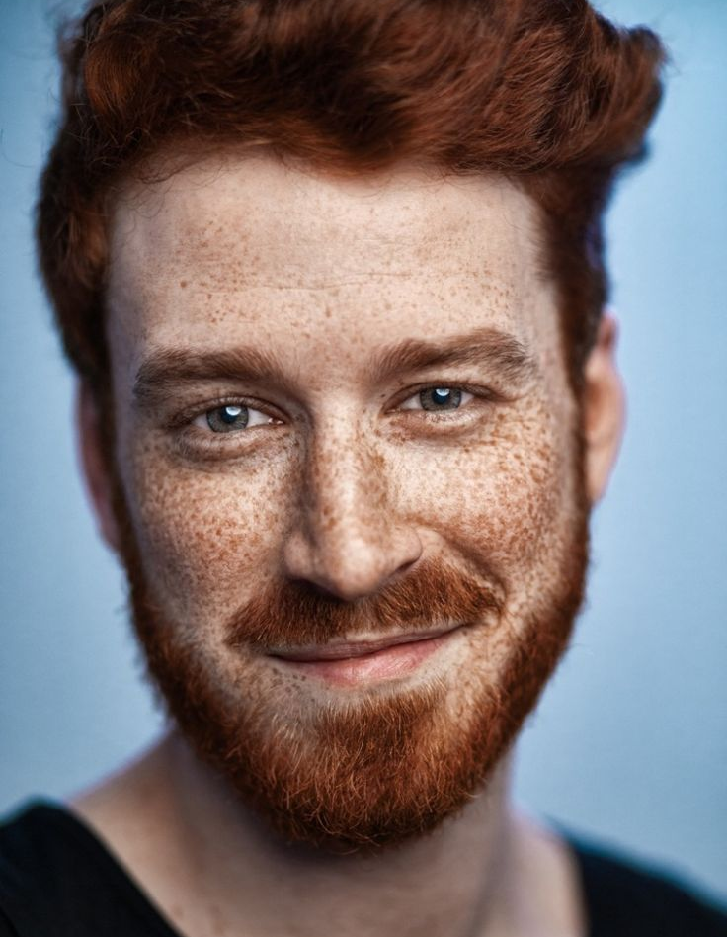
Type des cheveux :
Il y a un gène qui cause tes cheveux d’être lisses ou bouclés. On reçoit un de chacun de nos parents. Le type des cheveux est monogénique, parce que c’est un gène seul qui le contrôle.

Couleur des yeux :
Il y a 15 gènes qui ont une influence, ou petite ou grande, sur la couleur des yeux. On a un mélange des gènes de nos parents qui interagissent pour former notre couleur d’œil.

Tâche 1 : À recherche en ligne

1) Qu’est-ce que c’est un exemple d’un trait monogénique?

2) Que sont les allèles/possibilités possible de ce trait?

3) Qu’est-ce que c’est un exemple d’un trait polygénique?

- Que sont les allèles/possibilités possible de ce trait?
Les Mutations Génétiques

Les êtres humains ne sont pas les clones des uns les autres. Les variations qui existent dedans notre espèce sont presque infinies.

Il y a 200 000 ans, les premiers humains existaient. On croit qu’ils étaient un groupe de 10 000 personnes à peu près. Toutes les humaines de la terre viennent d’eux. Comment est que 10 000 personnes ont fait la variation dans les milliards de personnes qu’on voit autour du monde aujourd’hui?

La réponse : les mutations dans notre ADN.

Quand on pense aux mutations, on pense à Spiderman ou au Hulk, mais en réalité, les mutations sont très quotidiennes, les variations très petites entre les personnes.

Une mutation génétique est tout simplement un changement d’un ou plusieurs gènes (d’une personne).

Les mutations peuvent arriver avant la naissance ou pendant la vie d’une personne. Les mutations avant la naissance typiquement changent les traits de la personne. Les mutations pendant la vie typiquement nuisent à la personne.

Souvent, les mutations n’ont aucun effet sur la personne qui les ont. Si les mutations ont des effets, ils sont typiquement petits et ils sont autant « bonnes » que « mauvaises ». Les exemples des mutations « bonnes » inclussent :
La vision exceptionnelle
La musculature plus que normale
La résistance aux maladie (le VIH par exemple)

Il existe aussi des mutations qui nuisent beaucoup à la santé des personnes. La mucoviscidose, la drépanocytose, et la maladie de Huntington sont toutes les maladies avec lesquelles on est né, ou on ne l’est pas. Les plus grandes mutations ne deviennent jamais les maladies mais font qu’un enfant qui les a ne sera jamais né.

Génétiquement, que sont les mutations? Il existe les mutations génétiques et les mutations chromosomales_.

Les mutations génétiques sont les changements dans les nucléotides A, T, G et C d’un gène ou de plusieurs gènes. Peut-être c’est un nucléotide échangé pour une autre. Peut-être c’est un nucléotide additionnel ajouté, ou un nucléotide qui se perd complètement du gène. Peut-être c’est tout un gène et mis à la mauvaise place dans une chromosome.

Peu importe le style de mutation, le résultat sera plus ou moins le même : le gène ne va plus fonctionner comme elle a fonctionné avant. Probablement, le changement ne serait même pas observable. Cependant, la drépanocytose vient d’un seul A changé à un C.

Les mutations chromosomales sont semblables en idée : ils sont les changements aux chromosomes et l’ADN dedans. Comme un chromosome contient des milliers de gènes, les effets des mutations chromosomales sont normalement sévères.

Avec les mutations chromosomales, les chromosomes entiers peuvent être ajoutés ou perdus. Un « bras » d’un chromosome, un chromatide, peut s’échanger avec le chromatide d’un autre chromosome. Souvent le résultat d’une mutation chromosomales est que l’enfant ne sera jamais né, ou né avec des variations signifiantes.

Tâche 2 :
Pour nous aider à comprendre les mutations chromosomales et comment elles affectent les personnes, on va rechercher les exemples des mutations chromosomales.
Spécifiquement, on veut savoir (1) le nom de la condition causé par la mutation chromosomale, (2) le changement spécifique aux chromosomes, (3) les effets sur la personne de ces changements dans leurs chromosomes.

La Vie des Cellules

Les cellules vivent les vies très variées selon le type de cellule qu’elles le sont. Les cellules de peau vivent 3 semaines en moyen. Vous perdez à peu près 4 kg de cellules de peau pendant un an. Ces cellules se décomposent ou restent dans les alentours comme la poussière.

Les globules rouges vivent 4 mois avant de mourir et d’être recycler par le foie. Les cellules d’os (ostéoblastes) vivent 10 ans. Les cellules du cristallin d’un œil humain ne meurent pas naturellement et peuvent vivre pendant tout votre vie.

Qu’est-ce qui tue les cellules? Les blessures qu’une personne reçoit dans sa vie quotidienne tue les cellules. Un manque de nutriments tue les cellules. Les cellules meurent naturellement de l’apoptose.

L’apoptose est comme un chronomètre pour l’autodestruction des cellules. Un fois que la cellule devient trop âgée, elle meurt. Comme les cellules deviennent plus âgées, elles gagnent plus d’endommagement à leur ADN, qui peut causer les mutations dans le corps. L’apoptose assure que ces mutations ne passent pas aux nouvelles cellules du corps.

Avant la mort, la cellule vit. La vie d’une cellule se divise en deux grandes parties : l’interphase et la mitose. La mitose est quand la cellule se reproduit. L’interphase est quand la cellule s’agrandit, fait ses fonctions essentielles et se prépare pour la mitose. L’interphase est la vaste majorité de la vie d’une cellule.
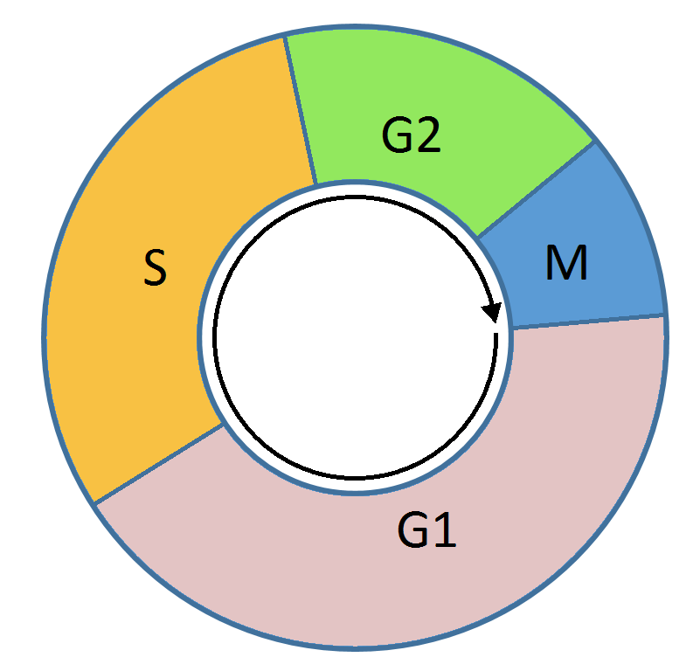
L’interphase comprend 3 étapes : G1, S et G2. Pendant l’étape G1, la cellule prend les nutriments et fait des déchets. La cellule s’agrandit et fait la synthèse des protéines. La synthèse des protéines est comment la cellule contribue au corps de l’organisme dans lequel il se trouve. Les protéines produites sont les enzymes qui nous aident dans la digestion ou la production des hormones. Dedans la cellule, les organites comme les mitochondries et les ribosomes se répliquent pour faires les copies d’elles-mêmes.
Pendant l’étape S, la cellule prend la chromatine (ADN et protéines) dans son noyau et fait la réplication de l’ADN. La réplication veut dire que l’ADN fait une copie identique de lui-même. La cellule a maintenant deux copies de l’ADN qu’elle organise en chromosomes. Chaque chromosome contient deux chromatides avec de l’ADN identique. On appelle ces chromatides des chromatides sœurs. Pour les cellules de corps humain, le noyau contient 23 paires de chromosomes avant la réplication et 46 paires de chromosomes après.

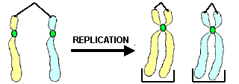

L’étape finale de l’interphase est G2. Pendant G2, la cellule continue de prendre les nutriments dedans, de faires les déchets et de s’agrandir. La cellule se prépare pour la prochaine étape de sa vie, la mitose. Voilà la vie d’une cellule.

Pendant l’interphase il y a des contrôles cellulaires en place pour assurer que tout se passe comme il le faut. En particulier, les contrôles génétiques sont en place pour assurer que la réplication de l’ADN se fait avec le minimum de mutations. S’il y a trop de mutations génétiques dans l’ADN répliquée, la cellule va subir l’apoptose.

Tâche 3 :
Pensez à ce que vous savez au sujet de l’ADN, les mutations et les cellules en interphase.

À votre avis, pourquoi c’est tellement important pour le corps que les cellules de faire l’apoptose quand ils ont trop de mutations?

